Отчет за 2015 год городского округа ЗАТО Шиханы.
В 2015 году в бюджет города поступило 168,6 млн. рублей из которых 31,1 млн. составили платежи граждан и юридических лиц, зарегистрированных в ЗАТО Шиханы.
в том числе:
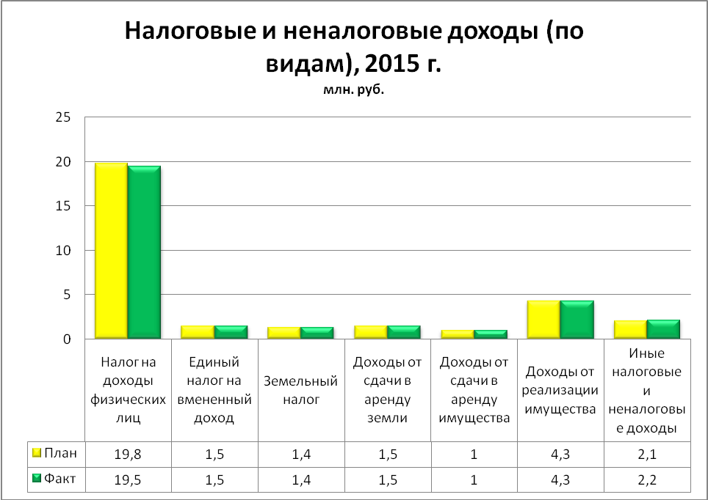
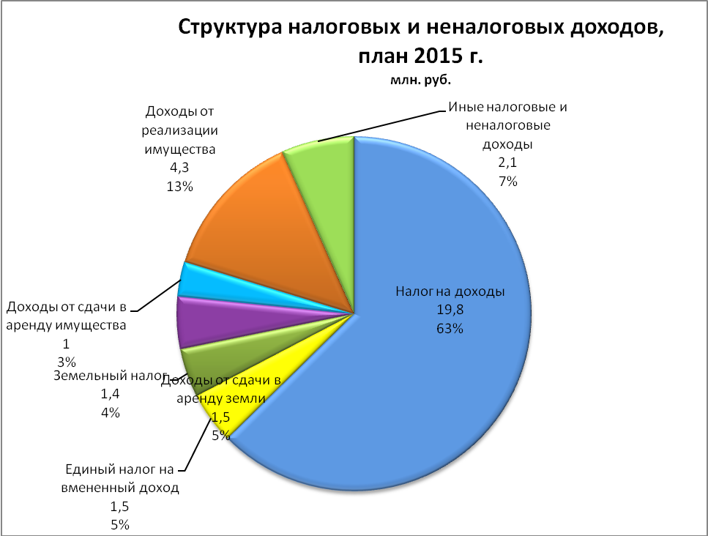
Вызывает беспокойство задолженность физических лиц по уплате налога на имущество, составляющая на первое января 384 тысячи рублей или 118 % от годовой суммы поступлений. По данным налоговой инспекции задолженность трех наиболее крупных неплательщиков по данному налогу совокупно составляет 153,5 тыс. рублей. Так же вызывает опасения задолженность предпринимателей по единому налогу на вмененный доход - задолженность трех наиболее крупных неплательщиков по данному налогу совокупно составляет 123 тыс. рублей. Действительно ли у людей занимающихся бизнесом и владеющих имуществом не находится средств на уплату налогов или это просто наплевательское отношение к окружающим?
Средств, поступающих от налогов и сборов недостаточно для исполнения закрепленных полномочий и бюджет города уже много лет является высокодотационным. Безвозмездная помощь в виде дотаций и иных межбюджетных трансфертов областного бюджета в 2015 году составила 37 млн. рублей, федерального – 43 млн. рублей, но даже с учетом этих средств расходы бюджета обеспечены только на 80 % от потребности. Средства на исполнение полномочий областного и федерального бюджетов перечислены в сумме 57,7 млн. рублей.
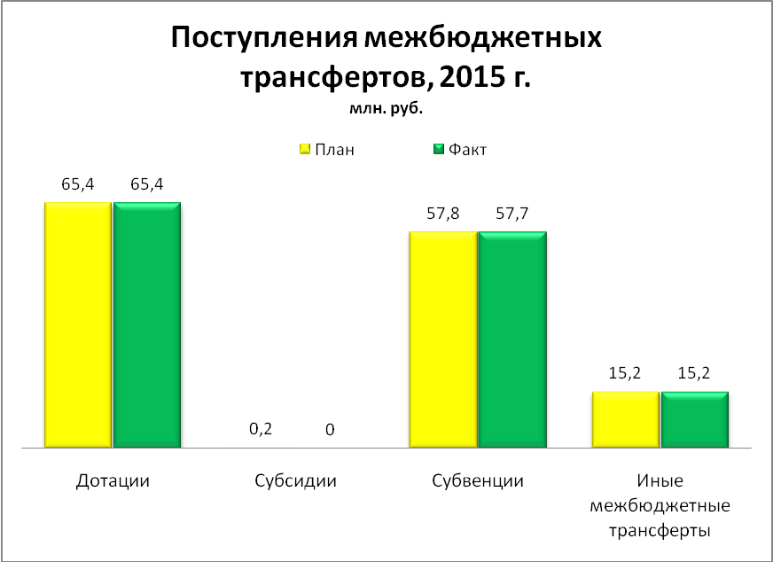
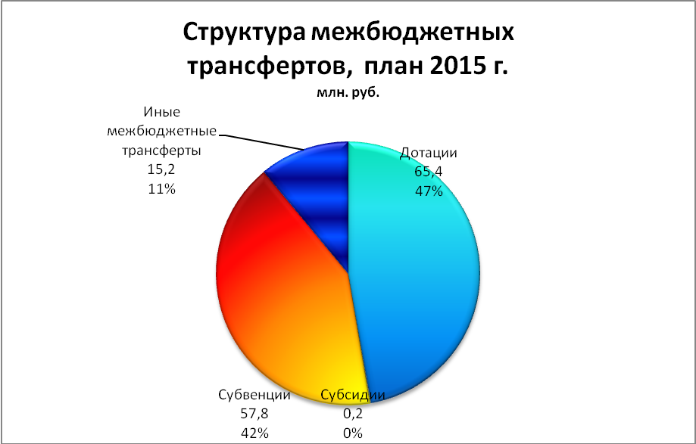
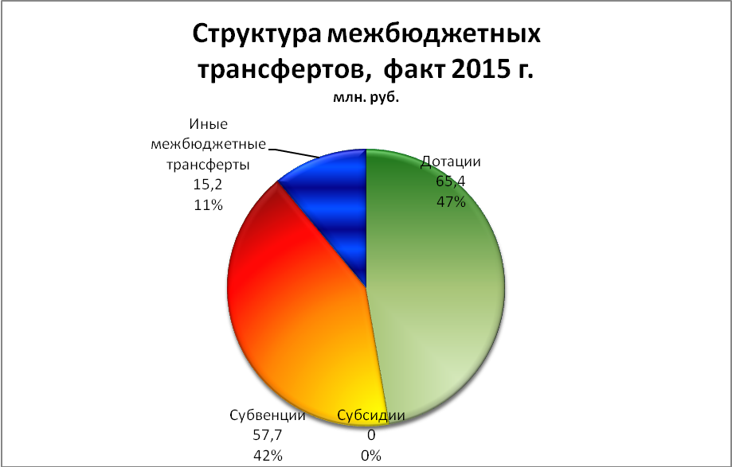
К таким полномочиям относятся:
- образовательная деятельность в школах и детских садах;
- частичная компенсация стоимости питания детей в этих учреждениях;
- компенсации части родительской платы за содержание ребенка в детском саду;
- предоставление субсидий на оплату жилого помещения и коммунальных услуг;
- организация опеки и попечительства как несовершеннолетних, так и совершеннолетних граждан;
- деятельность комиссий по охране труда, по делам несовершеннолетних и защите их прав, административных комиссий;
- осуществление первичного воинского учета;
- составление и изменение списков кандидатов в присяжные заседатели.
В целом расходы бюджета за 2015 год составили 167 млн. рублей, 65 % из которых приходится на социально- культурную сферу.
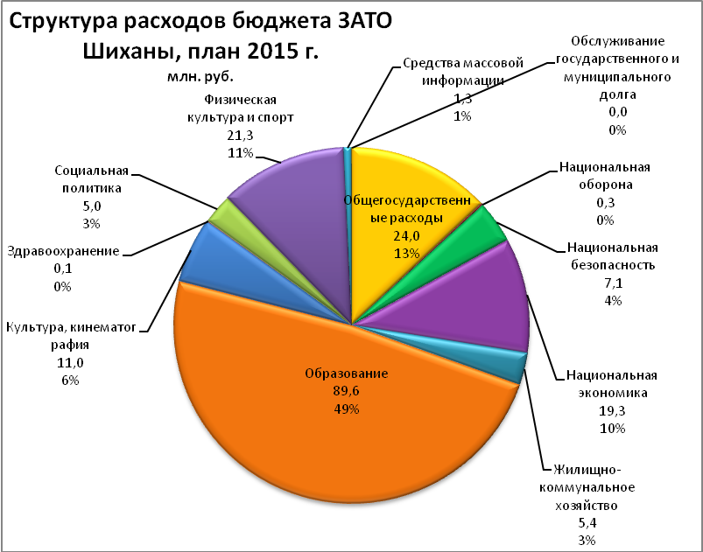
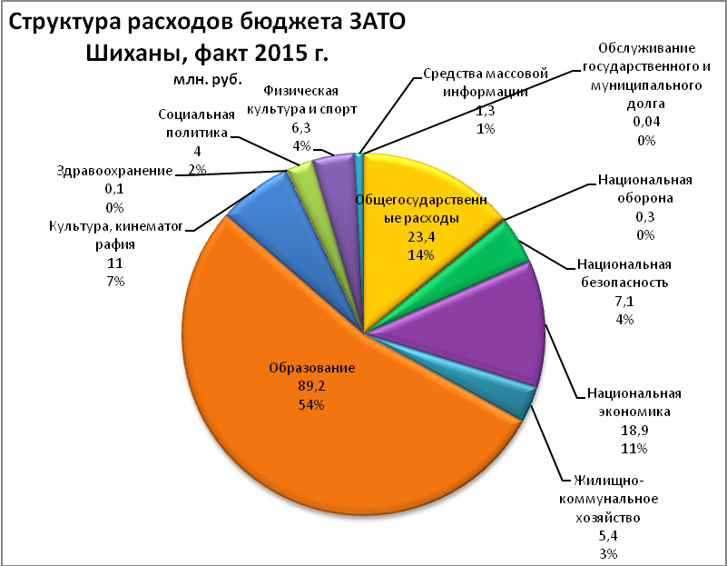

На содержание детского сада израсходовано 41 млн. рублей. С начала учебного года на воспитании находится 368 детей, т.е. затраты бюджета на одного ребенка в год составляют 111 тыс. рублей. При этом родительская плата установлена в размере 1820 рублей, 4 ребенка посещают детский сад бесплатно, для 82 воспитанников установлена 50% льгота.
На втором месте в бюджете города стоят затраты на школьное образование, которые составили 34 млн. рублей. Учебный год успешно окончили все 612 обучающихся нашей школы затраты на каждого из которых в 2015 году в среднем составили 55,5 тыс. рублей.
Значительно скромнее на фоне предыдущих двух направлений выглядят затраты на дополнительное образование детей, которое можно получить в детской школе искусств и детско-юношеской спортивной школе, в общей сложности составляющие 12 млн. рублей. За счет этих средств 176 детей обучалось по 9 программам в области культуры и искусства и 310 детей по 6 программам физкультурно-спортивной направленности.
303 тыс. рублей израсходовано на работу летней оздоровительной площадки «Солнышко», которую посещало 94 ребенка и организацию трудовой деятельности подростков совместно с центром занятости. Все ребята работали по благоустройству территории в школе и городе. Всего было заключено 40 трудовых договоров.
В прошлом году произошло слияние двух учреждений культуры и теперь городская библиотека находится в составе ДК «Корунд», на базе которого также функционируют 11 любительских объединений и клубов по интересам и 19 кружков и коллективов самодеятельного художественного и народного творчества, из которых 8 имеют звание «Народный самодеятельный коллектив». Совместными усилиями дворца культуры и управления образования были организованы 14 общегородских мероприятий, в числе которых народное гуляние, посвященное проводам русской зимы, День Победы, День города, День защиты детей, день пожилого человека, День матери, праздничные новогодние представления. Помимо этого самим дворцом культуры проведено более 250 мероприятий по различным направлениям и 162 киносеанса. На сферу культуры в 2015 году израсходовано 11 млн. рублей.
За истекший год было проведено 21 общегородское соревнование, 17 из которых проходили на нашей территории, а 4 являлись выездными (лыжня России, олимпийский день бега, областные и зональные соревнования по дворовому футболу). На их проведение было израсходовано 64 тыс. рублей.
После длительного согласования в Министерстве экономического развития Российской Федерации была проведена корректировка проектной документации по строительству спортивно-оздоровительного комплекса под современные требования и продолжено его строительство. За оставшийся после оформления всей необходимой документации небольшой срок выполнены работу по монтажу систем водоснабжения и канализации. Расходы на данный объект составили 6 млн. рублей.
25 декабря 2015 года в ЗАТО Шиханы открылся многофункциональный центр, помещения для которого были предоставлены администрацией города. Стоимость проведенного в них ремонта оставила 717 тыс. рублей.
15 миллионов рублей было использовано на оплату работ по реконструкции котельной, проведенных в конце 2014 года. В связи с началом процедуры банкротства МУП ПЖТ эти работы сейчас приостановлены.
В ЗАТО Шиханы за дорожным фондом закреплены поступления от акцизов на ГСМ, арендные платежи за землю и имущество и все виды штрафов. За счет средств дорожного фонда в 2015 году произведен ямочный ремонт 430 метров дороги, дважды нанесена дорожная разметка, установлено 24 новых дорожных знака и проводилось обслуживание имеющихся дорожных знаков и светофоров, очистка дорог от снега в зимний период. Затраты на проведение этих работ составили 3 млн. рублей.
На благоустройство города так же израсходовано 3 млн. рублей, значительная часть которых ушла на оплату уличного освещения (1,1 млн). За счет оставшихся средств проведены работы по обрезке и высадке деревьев, содержанию городского кладбища, очистке пешеходных дорожек и детских площадок, вывозу мусора при проведении месячников по благоустройству и санитарной очистке города.
7 млн. рублей израсходовано на предупреждения и ликвидации чрезвычайных ситуаций управлением по делам ГО и ЧС, которым в 2015 году проведено 15 тренировок с организациями и 14 тренировок единой дежурно-диспетчерской службы. На телефон «112» поступило 349 вызовов, по результатам которых осуществлялись выезды патрульно-спасательного подразделения.
774 тыс. рублей перечислено в качестве взносов в Фонд капитального ремонта Саратовской области за жилые помещения, находящиеся в муниципальной собственности.
Муниципальный долг по состоянию на 01 января 2016 года составляет 7 млн. рублей и реструктуризирован до 2025 года, плата за пользование данным бюджетным кредитом установлена в размере 7 тыс. рублей в год.
Показатели исполнения бюджета городского округа ЗАТО Шиханы за 2015 год
№ пп | Наименование показателя | Ед.изм. | План 2015 год |  | Факт 2015 год
1 | Общий объем и структура доходов и расходов бюджета ЗАТО Шиханы
 | Доходы всего | млн.руб./ % от общего объема | 169,4 | 100,00% | 168,6 | 100,00%
 | налоговые и неналоговые | -"- | 31,6 | 18,65% | 31,1 | 18,45%
 | в том числе: | -"-
 | - Налог на доходы физических лиц | -"- | 19,8 | 11,69% | 19,2 | 11,39%
 | - Единый налог на вмененный доход для отдельных видов деятельности | -"- | 1,5 | 0,89% | 1,5 | 0,89%
 | - Транспортный налог с физических лиц и организаций | -"- | - | - | - | -
 | - Земельный налог | -"- | 1,4 | 0,83% | 1,4 | 0,83%
 | - Доходы, получаемые в виде арендной платы, а также средства от продажи права на заключение договоров аренды за земли, находящиеся в собственности городских округов | -"- | 1,5 | 0,89% | 1,5 | 0,89%
 | - Доходы от сдачи в аренду имущества, находящегося в оперативном управлении органов управления городских округов и созданных ими учреждений | -"- | 1 | 0,59% | 1 | 0,59%
 | - Доходы от реализации иного имущества, находящегося в собственности городских округов в части реализации основных средств по указанному имуществу | -"- | 4,3 | 2,54% | 4,3 | 2,55%
 | - Иные налоговые и неналоговые доходы | -"- | 2,1 | 1,24% | 2,2 | 1,30%
 | межбюджетные трансферты | -"- | 137,8 | 81,35% | 137,5 | 81,55%
 | в том числе: | -"-
 | - Дотации бюджетам городских округов | -"- | 65,4 | 38,61% | 65,4 | 38,79%
 | - Субсидии бюджетам городских округов | -"- | 0,2 | 0,12% | 0 | 0,00%
 | - Субвенции бюджетам городских округов | -"- | 57,8 | 34,12% | 57,7 | 34,22%
 | - Иные межбюджетные трансферты | -"- | 15,2 | 8,97% | 15,2 | 9,02%
 | Расходы всего | млн.руб./ % от общего объема | 184,4 | 100,00% | 167,0 | 100,00%
 | Общегосударственные вопросы | -"- | 24,0 | 13,0% | 23,4 | 14,01%
 | Национальная оборона | -"- | 0,3 | 0,2% | 0,3 | 0,18%
 | Национальная безопасность и правоохранительная деятельность | -"- | 7,1 | 3,8% | 7,1 | 4,25%
 | Национальная экономика | -"- | 19,3 | 10,5% | 18,9 | 11,31%
 | Жилищно-коммунальное хозяйство | -"- | 5,4 | 2,9% | 5,4 | 3,23%
 | Образование | -"- | 89,6 | 48,6% | 89,2 | 53,40%
 | Культура, кинематография | -"- | 11,0 | 6,0% | 11,0 | 6,59%
 | Здравоохранение | -"- | 0,1 | 0,1% | 0,1 | 0,06%
 | Социальная политика | -"- | 5,0 | 2,7% | 4,0 | 2,39%
 | Физическая культура и спорт | -"- | 21,3 | 11,5% | 6,3 | 3,77%
 | Средства массовой информации | -"- | 1,3 | 0,7% | 1,3 | 0,78%
 | Обслуживание государственного и муниципального долга | -"- | 0,04 | 0,0% | 0,04 | 0,02%
2 | Объем доходов бюджета ЗАТО Шиханы в расчете на 1 жителя | тыс.руб. | 29,0 |  | 28,9
3 | Объем расходов бюджета ЗАТО Шиханы в расчете на 1 жителя | тыс.руб. | 31,6 |  | 28,6
4 | Объем расходов бюджета ЗАТО Шиханы на жилищно-коммунальное хозяйство в расчете на 1 жителя | тыс.руб. | 0,9 |  | 0,9
5 | Объем расходов бюджета ЗАТО Шиханы на образование в расчете на 1 жителя | тыс.руб. | 15,4 |  | 15,3
6 | Объем расходов бюджета ЗАТО Шиханы на культуру и кинематографию в расчете на 1 жителя | тыс.руб. | 1,9 |  | 1,9
7 | Объем расходов бюджета ЗАТО Шиханы на социальную политику в расчете на 1 жителя | тыс.руб. | 0,9 |  | 0,7
8 | Объем расходов бюджета ЗАТО Шиханы на физическую культуру и спорт в расчете на 1 жителя | тыс.руб. | 3,7 |  | 1,1
9 | Объем расходов бюджета ЗАТО Шиханы на содержание органов местного самоуправления в расчете на 1 единицу штатной численности | тыс.руб. | 279,3 |  | 276,8
10 | Отношение объема муниципального долга ЗАТО Шиханы к общему объему доходов бюджета ЗАТО Шиханы без учета объемов безвозмездных поступлений | % | 22,2% |  | 22,5%
11 | Уровень безработицы | % | 5,0% |  | 5,6%
12 | Доля выпускников муниципальных общеобразовательных учреждений, не сдавших единый государственный экзамен, в общей численности выпускников муниципальных общеобразовательных учреждений | % | 0,0%
13 | Средний размер заработной платы работников муниципальных учреждений культуры и искусства | рублей | 14607 |  | 14824
14 | Средний размер заработной платы работников муниципальных общеобразовательных учреждений | рублей | 27587 |  | 28717
15 | Средний размер заработной платы работников муниципальных дошкольных учреждений | рублей | 19250 |  | 19542
16 | Доля муниципальных образовательных учреждений, соответствующих современным требованиям обучения, в общем количестве муниципальных образовательных учреждений | % | 100,0 |  | 100,0
17 | Обеспеченность детей дошкольного возраста местами в дошкольных образовательных учреждениях (количество мест на 100 детей) | % | 100,0 |  | 100,0
18 | Доля молодых семей, получивших жилые помещения и улучшивших жилищные условия в отчетном году, в общем числе молодых семей, состоящих на учете в качестве нуждающихся в жилых помещениях | % | 8,6% |  | 0,0%
19 | Уровень износа коммунальной инфраструктуры | % | 70,0% |  | 80,0%
20 | Уровень возмещения населением затрат за предоставление жилищно-коммунальных услуг по установленным для населения тарифам | % | 98,0% |  | 98,0%
21 | Доля протяженности автомобильных дорог общего пользования муниципального значения, не отвечающих нормативным требованиям, в общей протяженности автомобильных дорог общего пользования муниципального значения | % | 22,0% |  | 29,0%
22 | Количество спортивных сооружений в городе | единиц | 15,0 |  | 15,0
23 | Доля населения, систематически занимающегося физической культурой и спортом, в общей численности населения | % | 35,0% |  | 35,0%

Исполнение местного бюджета ЗАТО Шиханы за 2015 год по целевым статьям (муниципальным программам и непрограммным направлениям деятельности), группам и подгруппам видов расходов классификации расходов бюджетов Российской Федерации

 |  |  |  |  |  | тыс. рублей
Наименование | ЦСР | ВР | РЗ | ПР | План | Исполнено
ВСЕГО |  |  |  |  | 184 440,3 | 166 984,0
Программы
Развитие муниципального управления и централизация в ЗАТО Шиханы на 2015 - 2017 годы | 7100000 |  |  |  | 22 719,3 | 22 407,6
Обеспечение функционирования органов местного самоуправления | 7190220 | 100 | 01 | 03 | 583,8 | 540,1
Обеспечение функционирования органов местного самоуправления | 7190220 | 200 | 01 | 03 | 118,0 | 115,0
Обеспечение функционирования органов местного самоуправления | 7190210 | 100 | 01 | 04 | 1 746,7 | 1 744,7
Обеспечение функционирования органов местного самоуправления | 7190220 | 100 | 01 | 04 | 4 672,7 | 4 667,9
Обеспечение функционирования органов местного самоуправления | 7190220 | 200 | 01 | 04 | 323,3 | 303,9
Обеспечение функционирования органов местного самоуправления | 7190220 | 800 | 01 | 04 | 44,7 | 41,7
Обеспечение функционирования органов местного самоуправления | 7190220 | 100 | 01 | 06 | 1 650,7 | 1 650,7
Обеспечение функционирования органов местного самоуправления | 7190220 | 100 | 01 | 13 | 7 668,0 | 7 535,8
Обеспечение функционирования органов местного самоуправления | 7190220 | 200 | 01 | 13 | 4 107,8 | 4 016,8
Обеспечение функционирования органов местного самоуправления | 7190220 | 800 | 01 | 13 | 174,4 | 174,4
Обеспечение исполнения отдельных государственных полномочий | 7197160 | 100 | 01 | 04 | 152,6 | 152,6
Обеспечение исполнения отдельных государственных полномочий | 7197160 | 200 | 01 | 04 | 41,8 | 41,7
Обеспечение исполнения отдельных государственных полномочий | 7197160 | 800 | 01 | 04 | 0,8 | 0,8
Обеспечение исполнения отдельных государственных полномочий | 7195118 | 100 | 02 | 03 | 272,5 | 272,5
Обеспечение исполнения отдельных государственных полномочий | 7195118 | 200 | 02 | 03 | 15,5 | 15,5
Обеспечение деятельности Государственной автоматизированной системы «Выборы» | 7190340 | 200 | 01 | 07 | 130,2 | 117,7
Доплата к пенсии за муниципальный стаж | 7192001 | 300 | 10 | 01 | 835,8 | 835,8
Доплата почетным гражданам ЗАТО Шиханы | 7192006 | 300 | 10 | 01 | 180,0 | 180,0
Социальная поддержка граждан в ЗАТО Шиханы на 2015-2017 гг. | 7200000 |  |  |  | 2 904,7 | 2 873,6
Исполнение переданных государственных полномочий по исполнению функций государственного управления охраной труда | 7297120 | 100 | 01 | 04 | 133,8 | 133,0
 | 7297120 | 200 | 01 | 04 | 61,2 | 61,2
Исполнение переданных государственных полномочий по организации предоставления и предоставлению гражданам субсидий на оплату жилого помещения и коммунальных услуг | 7297140 | 100 | 01 | 04 | 172,0 | 171,9
 | 7297140 | 200 | 01 | 04 | 25,1 | 25,1
 | 7297310 | 200 | 10 | 03 | 34,1 | 33,8
 | 7297310 | 300 | 10 | 03 | 1 882,6 | 1 868,9
Исполнение переданных государственных полномочий по исполнению функций службы опеки и попечительства | 7297170 | 100 | 01 | 04 | 180,7 | 172,8
 | 7297170 | 200 | 01 | 04 | 26,4 | 26,4
 | 7297180 | 100 | 01 | 04 | 145,6 | 140,7
 | 7297180 | 200 | 01 | 04 | 39,4 | 38,9
Исполнение переданных государственных полномочий по исполнению функций комиссий по делам несовершеннолетних и защите их прав | 7297410 | 100 | 01 | 04 | 159,0 | 156,1
 | 7297410 | 200 | 01 | 04 | 44,8 | 44,8
Защита населения и территории ЗАТО Шиханы от чрезвычайных ситуаций природного и техногенного характера на 2015-2017 гг. | 7300000 |  |  |  | 7 183,4 | 7 143,2
Ведомственная целевая программа "Профилактика правонарушений на территории ЗАТО Шиханы на 2014-2015 гг." | 7319999 | 200 | 03 | 02 | 95,0 | 94,8
Ведомственная целевая программа "Пожарная безопасность городского округа ЗАТО Шиханы на 2014 -2016 гг." | 7329999 | 200 | 03 | 10 | 13,2 | 0,0
Содержание и обеспечение деятельности МКУ «УПРАВЛЕНИЕ ПО ДЕЛАМ ГО И ЧС ЗАТО ШИХАНЫ" | 7390420 | 100 | 03 | 09 | 6 250,3 | 6 249,4
 | 7390420 | 200 | 03 | 09 | 694,4 | 669,2
 | 7390420 | 800 | 03 | 09 | 14,5 | 14,4
Освежение запасов средств индивидуальной защиты, ГСМ, медицинского имущества и дезинфекционных средств | 7399901 | 200 | 03 | 09 | 6,0 | 6,0
 | 7399901 | 800 | 03 | 09 | 1,0 | 0,5
Совершенствование учебно-материальной базы УКП | 7399902 | 200 | 03 | 09 | 25,0 | 24,9
Проведение дератизационных мероприятий | 7399903 | 200 | 09 | 07 | 84,0 | 84,0
Развитие экономики и управление муниципальным имуществом ЗАТО Шиханы на 2015 - 2017 годы | 7400000 |  |  |  | 2 202,9 | 1 986,0
Оценка рыночной стоимости имущества и размера арендной платы муниципального имущества, уплата налогов от реализации муниципального имущества | 7499905 | 200 | 01 | 13 | 37,1 | 37,0
 | 7499905 | 800 | 01 | 13 | 817,4 | 779,2
Техническое обслуживание объекта КТП-10/0,4 кВ | 7499907 | 200 | 01 | 13 | 13,3 | 13,3
Оплата взносов на проведение капитального ремонта общего имущества многоквартирных домов (МКД) за находящиеся в муниципальной собственности помещения в МКД | 7499908 | 200 | 05 | 01 | 773,7 | 773,7
Выполнение работ по технической инвентаризации (оформление технических паспортов) | 7499909 | 200 | 01 | 13 | 135,8 | 134,8
Оплата услуг за отопление, содержание и текущий ремонт общего имущества многоквартирных домов (МКД) за незаселенные, находящиеся в муниципальной собственности, помещения в МКД | 7499928 | 200 | 01 | 13 | 425,6 | 248,0
Обеспечение населения доступным жильем и жилищно-коммунальными услугами, благоустройство территории ЗАТО Шиханы на 2015-2017 годы | 7500000 |  |  |  | 8 930,8 | 7 579,1
Ведомственная целевая программа "Повышение безопасности дорожного движения в ЗАТО Шиханы на 2015 - 2017 годы" | 7519999 | 200 | 04 | 09 | 1 885,0 | 1 477,5
 | 7519999 | 800 | 04 | 09 | 1 426,4 | 1 426,4
Обеспечение жилыми помещениями молодых семей, проживающих на территории ЗАТО Шиханы | 7595020 | 300 | 10 | 03 | 294,5 | 0,0
 | 7597570 | 300 | 10 | 03 | 367,4 | 0,0
 | 7599911 | 300 | 10 | 03 | 281,5 | 0,0
Благоустройство территории ЗАТО Шиханы | 7599912 | 800 | 05 | 03 | 1 945,9 | 1 945,9
Обеспечение функционирования МКУ «УГХ ЗАТО Шиханы» | 7590420 | 100 | 05 | 05 | 1 370,3 | 1 370,2
Обеспечение функционирования МКУ «УГХ ЗАТО Шиханы» | 7590420 | 200 | 05 | 05 | 6,5 | 6,1
Обеспечение функционирования МКУ «УГХ ЗАТО Шиханы» | 7590420 | 800 | 05 | 05 | 253,0 | 253,0
Организация уличного освещения | 7599913 | 200 | 05 | 03 | 1 100,3 | 1 100,0
Развитие образования в ЗАТО Шиханы на 2015-2017 годы | 7700000 |  |  |  | 90 155,9 | 89 715,1
Подпрограмма «Развитие системы дошкольного образования в ЗАТО Шиханы на 2015-2017 годы» | 7710000 |  |  |  | 42 064,6 | 41 924,7
Осуществление отдельных государственных полномочий по обеспечению выплаты компенсации части родительской платы за присмотр и уход за детьми, посещающими организации, реализующие общеобразовательную программу дошкольного образования | 7717200 | 100 | 07 | 09 | 40,9 | 40,9
 | 7717200 | 200 | 07 | 09 | 16,4 | 14,7
 | 7717350 | 300 | 10 | 04 | 1 064,1 | 1 064,1
Предоставление общедоступного бесплатного дошкольного образования и воспитания | 7717370 | 600 | 07 | 01 | 24 113,1 | 24 113,1
Присмотр и уход за детьми дошкольного возраста | 7710059 | 600 | 07 | 01 | 15 252,1 | 15 113,9
Присмотр и уход за детьми дошкольного возраста | 7717390 | 600 | 07 | 01 | 294,8 | 294,8
Присмотр и уход за детьми дошкольного возраста | 7719915 | 600 | 07 | 01 | 1 272,4 | 1 272,4
Обслуживание программного обеспечения электронного комплектования детей в дошкольной образовательной организации | 7719916 | 200 | 07 | 01 | 10,8 | 10,8
Подпрограмма «Развитие системы общего образования в ЗАТО Шиханы на 2015-2017 годы» | 7720000 |  |  |  | 34 020,9 | 33 757,2
Предоставление общедоступного и бесплатного начального общего, основного общего, среднего общего образования по основным общеобразовательным программам | 7720059 | 600 | 07 | 02 | 4 634,8 | 4 450,9
 | 7727340 | 600 | 07 | 02 | 28 235,5 | 28 235,5
Организация питания обучающихся | 7727400 | 600 | 07 | 02 | 561,0 | 532,3
Организация питания обучающихся | 7727727 | 600 | 07 | 02 | 420,0 | 368,9
Организация питания обучающихся | 7727330 | 100 | 07 | 09 | 40,8 | 40,8
Организация питания обучающихся | 7727330 | 200 | 07 | 09 | 5,5 | 5,5
Перевозка обучающихся при подготовке и проведению ЕГЭ | 7729917 | 200 | 07 | 02 | 123,3 | 123,3
Подпрограмма «Развитие системы дополнительного образования в ЗАТО Шиханы на 2015-2017 годы» | 7730000 |  |  |  | 12 409,6 | 12 408,4
Организация обучения по программа дополнительного образования | 7730059 | 600 | 07 | 02 | 12 409,6 | 12 408,4
Функционирование МКУ «Управление образования, культуры и спорта ЗАТО Шиханы» | 7790420 | 100 | 07 | 09 | 1 502,6 | 1 500,7
 | 7790420 | 200 | 07 | 09 | 29,1 | 22,5
 | 7790420 | 800 | 07 | 09 | 4,0 | 4,0
Участие в областных конкурсах в сфере образования | 7799918 | 200 | 07 | 09 | 70,1 | 54,5
Городские мероприятия сферы образования | 7799919 | 200 | 07 | 09 | 55,0 | 43,1
Развитие культуры и средств массовой информации в ЗАТО Шиханы на 2015-2017 годы | 7800000 |  |  |  | 12 299,9 | 12 276,2
Библиотечное обслуживание населения, комплектование и обеспечение сохранности библиотечных фондов | 7899920 | 600 | 08 | 01 | 859,9 | 859,9
 | 7895144 | 600 | 08 | 01 | 1,8 | 1,8
Организация городских культурно-массовых мероприятий, 70-й годовщины Победы в Великой Отечественной Войне | 7899921 | 200 | 08 | 01 | 202,8 | 179,1
Организация работы клубных формирований | 7890059 | 600 | 08 | 01 | 9 399,8 | 9 399,8
Проведение городских культурно-массовых мероприятий, 70-й годовщины Победы в Великой Отечественной Войне | 7899922 | 600 | 08 | 01 | 522,6 | 522,6
Доведение до сведения жителей ЗАТО Шиханы официальной информации о социально-экономическом и культурном развитии ЗАТО, о развитии его общественной инфраструктуры и иной официальной информации | 7890059 | 600 | 12 | 02 | 1 313,0 | 1 313,0
Развитие физической культуры, спорта и молодежной политики в ЗАТО Шиханы на 2015 - 2017 годы | 7900000 |  |  |  | 21 599,4 | 6 664,1
Ведомственная целевая программа "Организация отдыха, оздоровления и занятости детей в ЗАТО Шиханы на 2014-2016 годы" | 7919999 | 600 | 07 | 07 | 303,7 | 303,2
Ведомственная целевая программа "Развитие физической культуры и спорта на территории ЗАТО Шиханы на 2014- 2016 годы" | 7929999 | 200 | 11 | 02 | 43,8 | 17,3
 | 7929999 | 600 | 11 | 02 | 70,0 | 64,3
Строительство спортивно – оздоровительного комплекса | 7999923 | 400 | 11 | 05 | 20 609,4 | 5 727,3
Строительство спортивно – оздоровительного комплекса | 7999923 | 200 | 11 | 05 | 30,0 | 30,0
Охрана СОК | 7999924 | 100 | 11 | 05 | 513,7 | 503,2
Предоставление субсидий Шиханской городской общественной организации ветеранов (пенсионеров)войны, труда, Вооружённых сил и правоохранительных органов | 7999925 | 600 | 10 | 06 | 18,8 | 18,8
Реализация полномочий в сфере молодёжной политики | 7999926 | 200 | 07 | 07 | 10,0 | 0,0
Внепрограммные мероприятия
Осуществление органами местного самоуправления государственных полномочий по составлению (изменению) списков кандидатов в присяжные заседатели федеральных судов общей юрисдикции в Российской Федерации | 9935120 | 200 | 01 | 05 | 0,7 | 0,7
Создание и развитие сети многофункциональных центров предоставления государственных и муниципальных услуг | 9935392 | 200 | 04 | 10 | 716,9 | 716,8
Резервный фонд администрации ЗАТО Шиханы | 9940880 | 800 | 01 | 11 | 170,0 | 65,3
Погашение кредиторской задолженности за выполненные в 2014 году объемы работ по реконструкции котельных и наружных трубопроводов | 9917860 | 400 | 04 | 02 | 15 252,6 | 15 252,5
Укрепление материально-технической базы | 9936910 | 600 | 07 | 01 | 200,0 | 200,0
Обслуживание муниципального долга | 9500971 | 700 | 13 | 01 | 33,8 | 33,8
Взносы в уставной капитал муниципальных унитарных предприятий | 9936920 | 800 | 04 | 02 | 70,0 | 70,0

